

NPO法人設立講座



**■日時：2024年 8月27日（火）13：30～15：00**

**■会　場：横須賀市立市民活動サポートセンター**

**■参加費：1,000円（資料代）**

**■定員：10名（先着順）**

**■問合せ：横須賀市立市民活動サポートセンター**

**℡046-828-3130**

NPO法人の概略について理解し、設立事務を学ぶ講座です。

これから活動をしようと考えている方、任意団体で活動していて法人化を検討している方、是非ご参加ください。

講師：沼崎真奈美

NPO法人YMCAコミュニティサポート所属

（市民活動サポートセンタースタッフ）

**主催：ＮＰＯ法人 ＹＭＣＡコミュニティサポート**

**（横須賀市立市民活動サポートセンター指定管理者）**



ＦＡＸ：046-828-3132

NPO法人設立講座　参加申込書

|  |  |  |  |  |  |  |
| --- | --- | --- | --- | --- | --- | --- |
| ふりがな |  | | | | | |
| 名　前 |  | | | | | |
| 連 絡 先 | ＴＥＬ | | | |  | |
| Ｅｍａｉｌ | | | | | |
| 団 体 名 |  | | | | | |
| 備　考 |  | | | | | |
| 事務局欄 | 受付日 |  | 受付者 |  | |  |

※当申込書にご記入いただいた個人情報は、申し込みをされました学習会の運営および必要なご連絡の他は、一切使用いたしません。

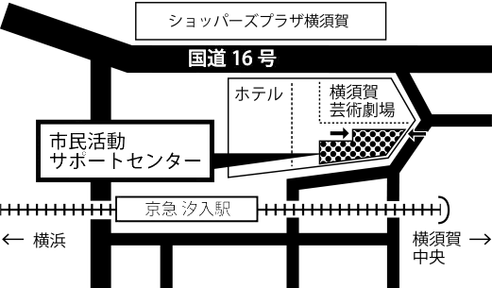

**コースカベイサイドストアーズ**

会 場：〒238-0041横須賀市本町3-27

横須賀市立市民活動サポートセンター

　　　　　　　　ミーティングコーナー

アクセス： 京急汐入駅　徒歩１分

　　　　　ＪＲ横須賀駅　徒歩８分



お申込みは・・・参加申込書に必要事項ご記入の上、

サポートセンターまでお持ちいただくか、

郵送、FAX、またはE-mailでお申込みください。

（FAX送信の際は受信確認のお電話をお願いします。）

お問い合わせ→→横須賀市立市民活動サポートセンター

〒238-0041横須賀市本町3-27

TEL：046-828-3130　FAX：046-828-3132

E-mail：info@yokosuka-supportcenter. jp

HP：https:// yokosuka-supportcenter. jp/